Potage de sorcière…à la bave de crapaud !

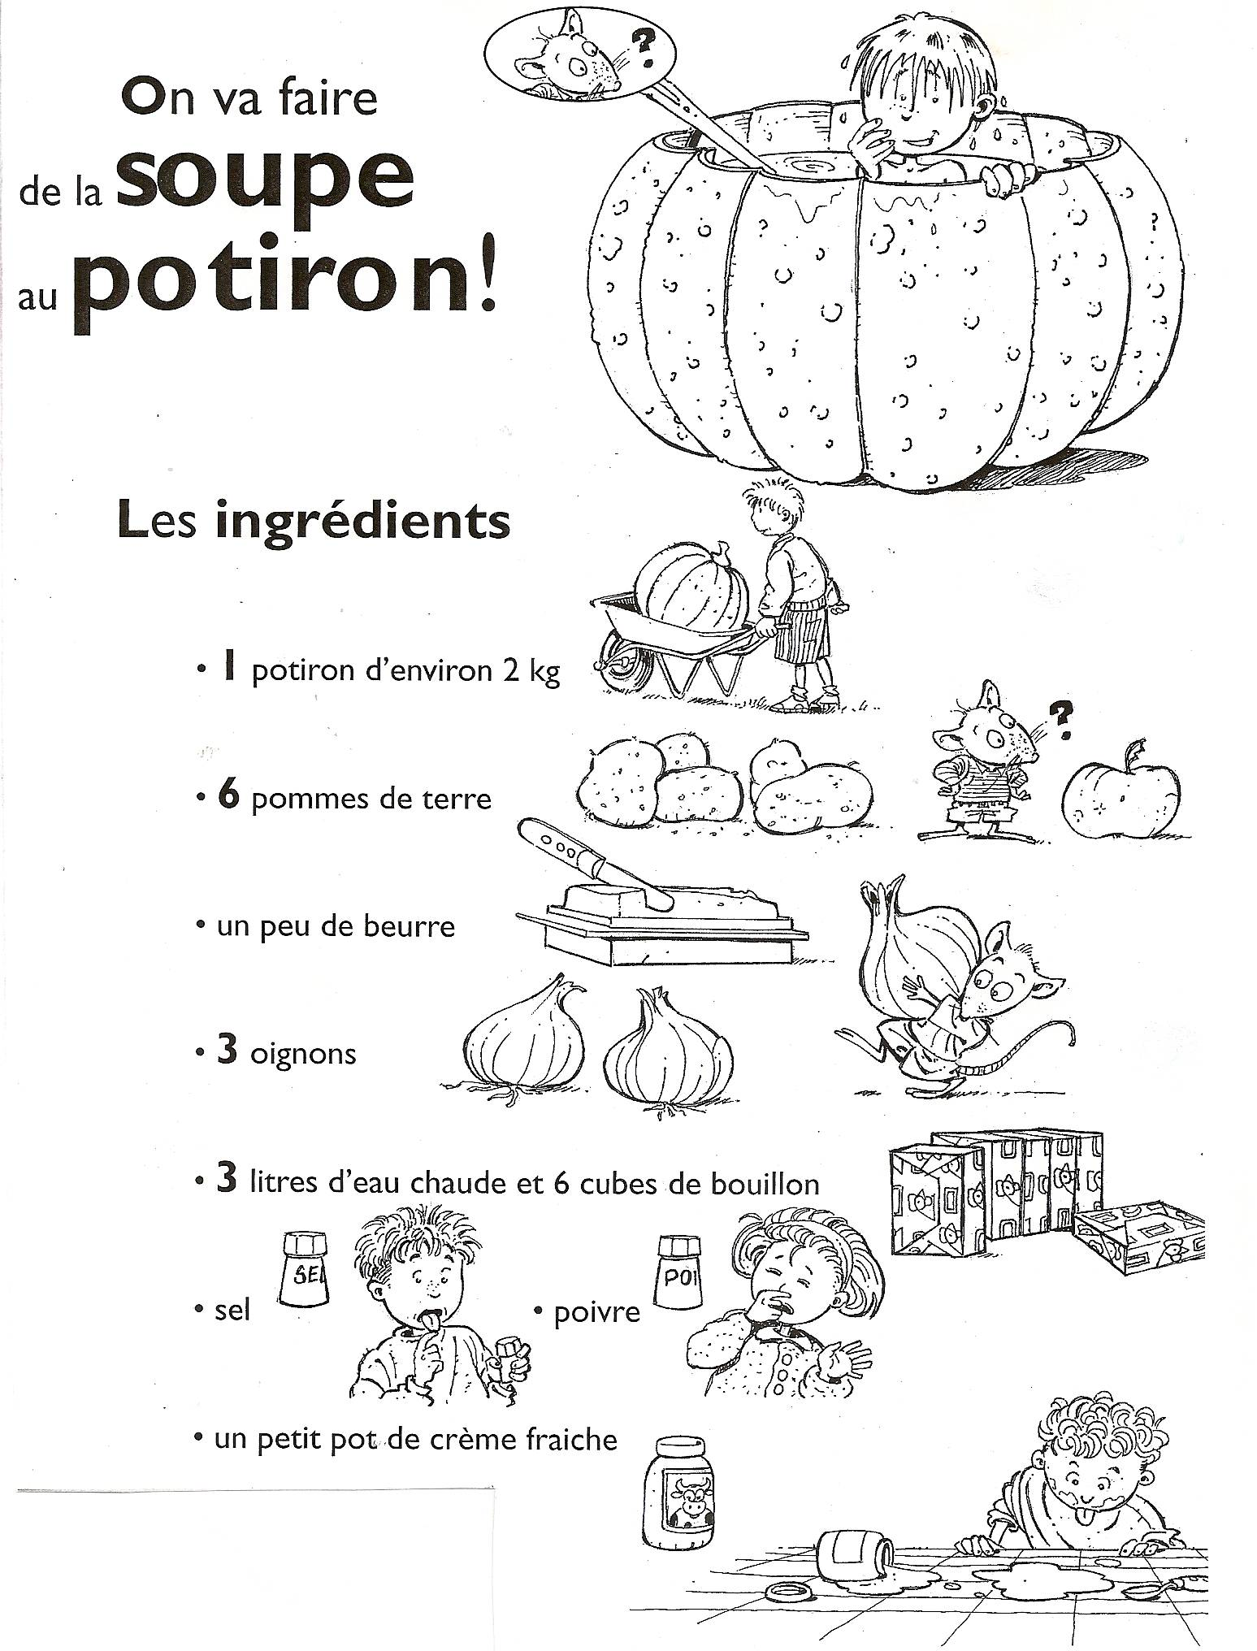

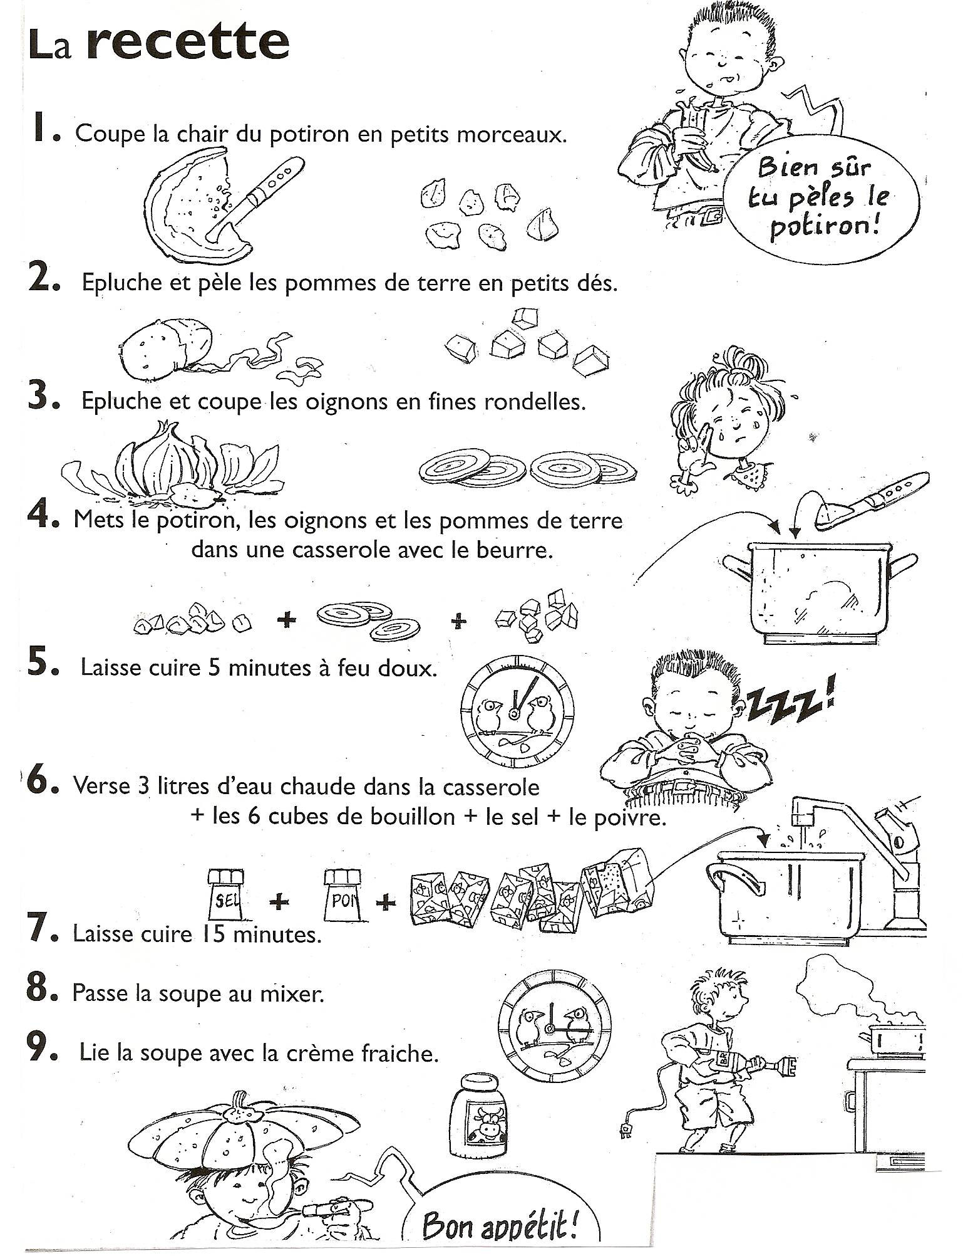

Potage de sorcière…à la bave de crapaud !
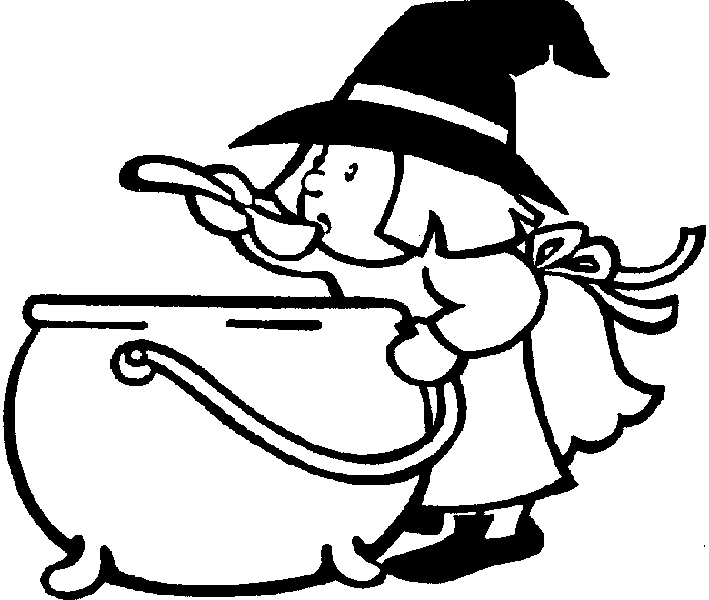
Notre soupe au potiron.

Colorie les ingrédients que nous avons utilisés.

En choisissant dans la liste, écris leur nom.




---------------------------------------------- --------------------- -------------------------- ------------




--------------------------------- -------------------------------- -------------------------------------
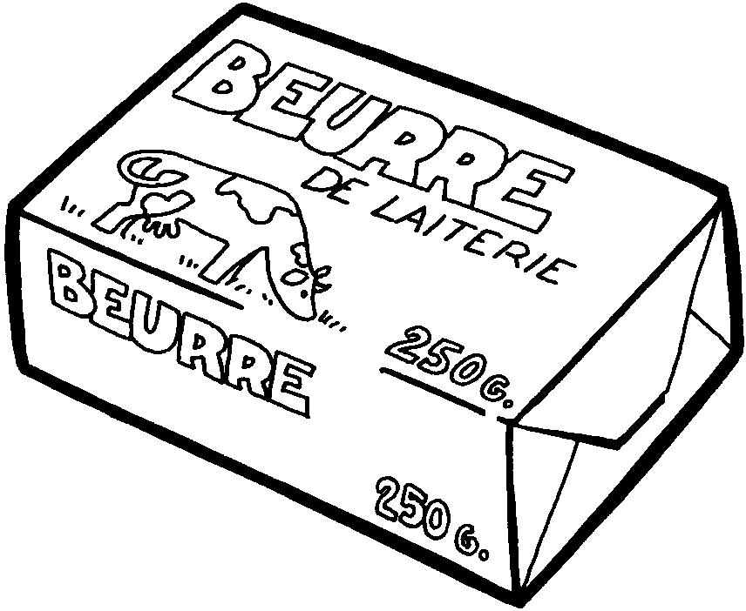

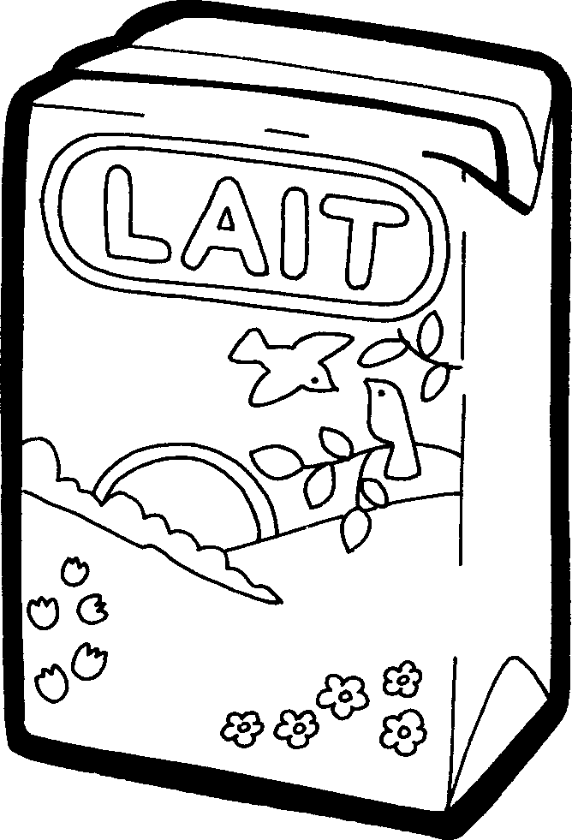

---------------------------------- ------------------------- ---------------------------------------

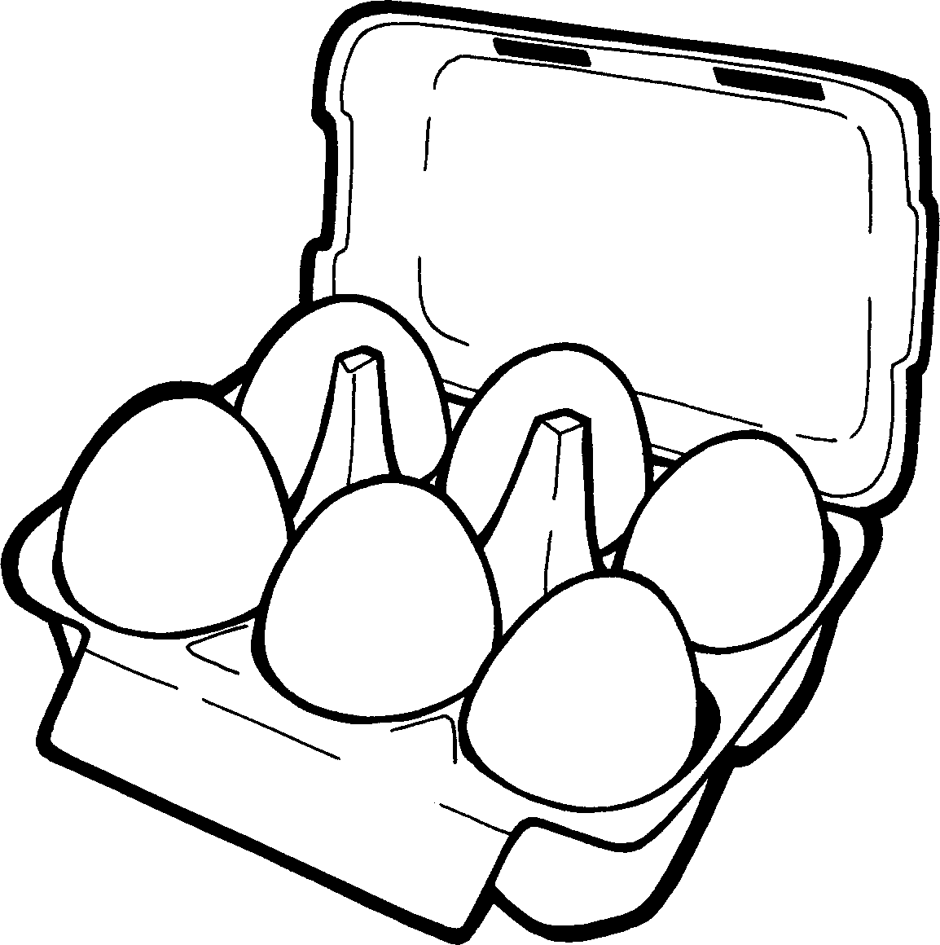


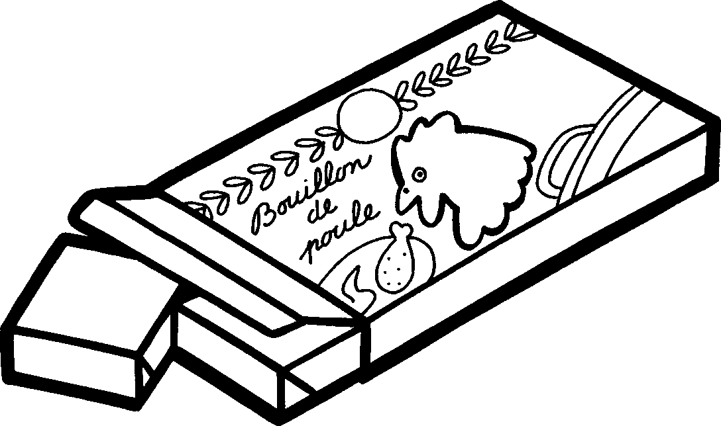

--------------------------- ---------------------------------------------------- ------------------------------

des œufs du sel des champignons des tomates

du beurre du lait un potiron des carottes

des pommes de terre des cubes de bouillon des oignons

de la crème fraiche des poireaux

Numérote les étapes dans le bon ordre (de 1 à 9).

Laisse cuire 15 minutes.

Epluche les pommes de terre.

Ajoute de la crème fraiche.

Ajoute dans la casserole l’eau chaude, les cubes de bouillon, le sel et le poivre.

Mixe la soupe.

Epluche les oignons et coupe-les en rondelles.

Laisse cuire 5 minutes.

Mets le potiron, les oignons, les pommes de terre dans une casserole avec le beurre.

Coupe la chair du potiron en petits dés.

Dessine l’étape que tu as réalisée en classe.

